姓名：黄洋燕 | 专业： 物联网工程 | 班级：20181191 | 学号：2018119115
科目：单片机原理与应用 |  | 实验日期：2020.10.12
实验题目：LED灯的闪烁和呼吸效果
【实验目的】
◆ 使用STM32单片机实现LED灯的闪烁和呼吸效果
【实验内容】
1.实验设备
硬件：PC机一台
◆ STM32F103C8
软件：keli 5
2.实验效果
使用STM32单片机实现LED灯的闪烁,让LED灯从亮逐渐变暗。
【实验结果】
主要代码：
main.c
#include "led.h"
#include "delay.h"
#include "key.h"
#include "sys.h"
#include "usart.h"
#include "timer.h"

int main(void)
{
u16 led0pwmval=0;
u8 dir=1; //向上
delay_init(); //延时函数初始化
NVIC_PriorityGroupConfig(NVIC_PriorityGroup_2); //设置NVIC中断分组2:2位抢占优先级，2 位响应优先级
uart_init(115200); //串口初始化为115200
LED_Init(); //LED端口初始化
TIM3_PWM_Init(899,0); //不分频,PWM频率=72000000/900=80Khz
while(1)
{
delay_ms(10);
if(dir)led0pwmval++;
else led0pwmval--;

if(led0pwmval>300)dir=0;
if(led0pwmval==0)dir=1;
TIM_SetCompare2(TIM3,led0pwmval); //通过不断改变占空比来改变LED灯亮度
}
}

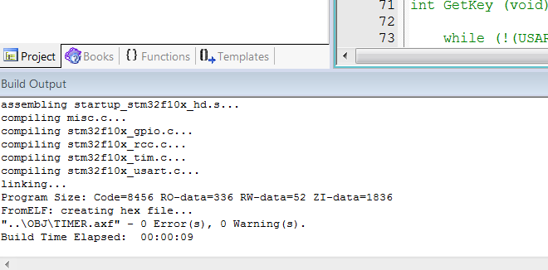
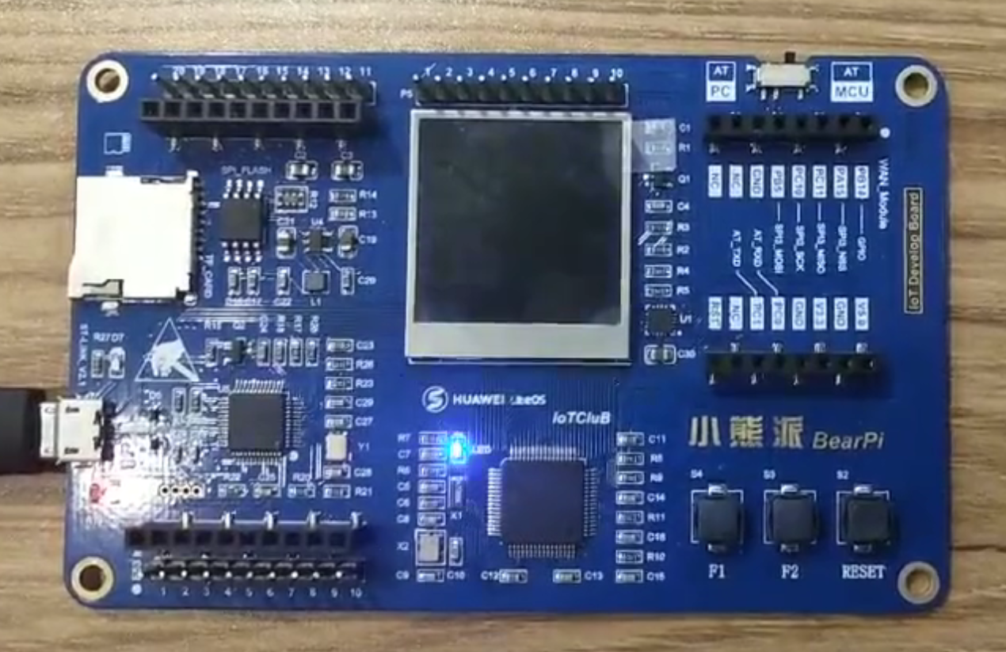
【教师评语和成绩】

成绩： 指导教师： 日期：

